**MSI rusza z Black Friday. Duże przeceny oraz gadżety przy zakupie wybranych laptopów**

**MSI wystartowało z promocją na Black Friday, w ramach której osoby decydujące się na zakup laptopa firmy mogą zaoszczędzić nawet do 1000 zł w ramach obniżek cen oraz otrzymać pakiet dodatkowych gadżetów o wartości nawet 1498 zł. To idealna okazja, by wymienić sprzęt na nowy!**

**Black Friday - promocja na laptopy MSI**

Przymierzasz się do wymiany laptopa? Kupując wybrane modele od MSI, możesz zaoszczędzić nawet do 1000 zł. W ramach promocji Black Friday w sklepach znajdziesz gamingowe, biznesowe i kreatywne notebooki przecenione nawet o 1000 zł, a dodatkowo MSI oferuje pakiet gadżetów o wartości nawet 1498 zł. Akcja startuje 11 listopada i potrwa do 1 grudnia bieżącego roku do godziny 23:55. Co trzeba zrobić, aby skorzystać z tej okazji? Wystarczy w podanym okresie kupić laptopa objętego promocją, zarejestrować go na stronie MSI i uzupełnić stosowny formularz ([instrukcja krok po kroku](https://storage-asset.msi.com/pl/picture/image/BF_PL/msi-instrukcja-5krokow.pdf)).

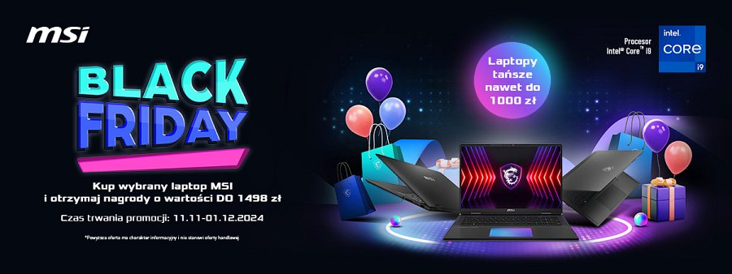

Dla przykładu, kupując laptopa Titan 18 HX A14V, otrzymasz plecak MSI Titan Gaming Backpack o wartości 399 zł i stację dokującą MSI Nest Docking Station o wartości 1099 zł. Z kolei przy zakupie modelu Creator Z17 HX Studio A14V jako gratis zyskujesz mysz bezprzewodową (MSI Bluetooth Mouse M98 Box) wycenioną na 79 zł i adapter MSI 9 in 1 Type C Multi-Port USB za 399 zł. Poza tym laptopy MSI dostępne są w czasie trwania promocji w obniżonych cenach, a dodatkowo wybrane modele objęte są także promocją, w ramach której otrzymać można gratis grę Diablo IV wraz z najnowszym rozszerzeniem Vessel of Hatred.

Laptopy MSI to idealny sprzęt dla osób szukających wydajnego sprzętu do grania, eleganckiego komputera biznesowego czy platformy roboczej, a promocja Black Friday od MSI to świetna okazja do modernizacji swojego wyposażenia.

Wszystkie szczegóły i regulamin promocji znajdują się na dedykowanej [stronie promocyjnej](https://pl.msi.com/Promotion/2024blackfridaylaptops/nb). Promocja może zostać zakończona wcześniej, jeśli zostanie wyczerpana przeznaczona pula nagród lub produktów.